产品参数
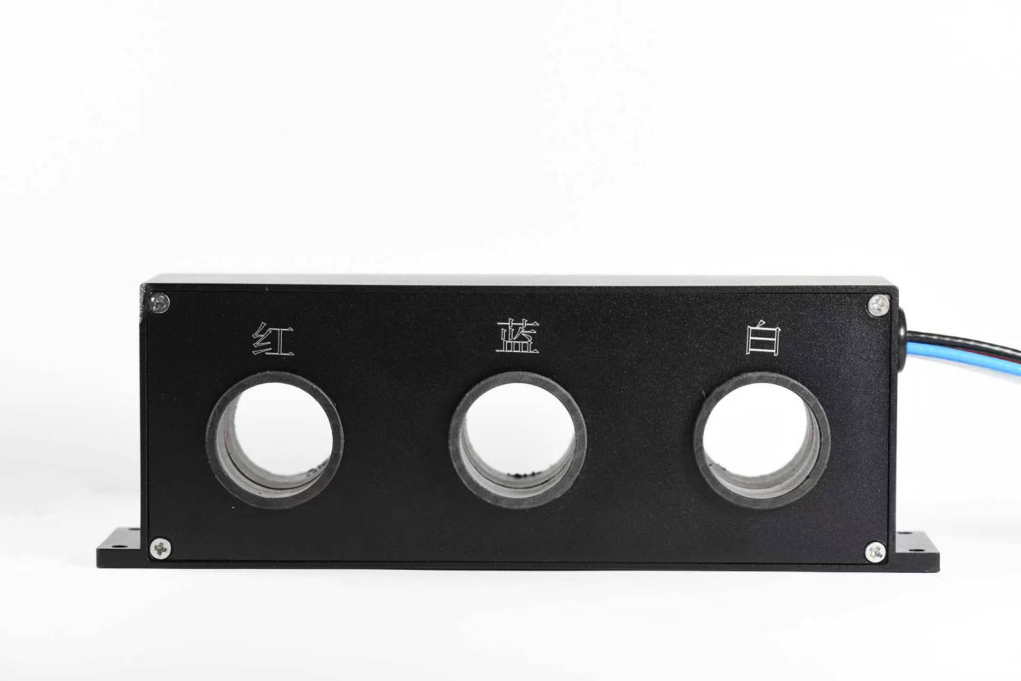
三相一体电流互感器适合安装在环网开关柜和主上开关的三相套管上，用于三相电流和零序电流的测量和保护，也可与多根电缆回路的零序电流的测量和保护。这种互感器在工业自动化、电子测量等领域有着广泛的应用。
1.额定频率 50Hz-400HZ-20KHZ
2.额定二次电流 200mA
3.工频耐压 AC3kv ,1min
4.精度 0.1
5.海拔高度 ≤ 1000m
6.环境温度 +125℃～-45℃

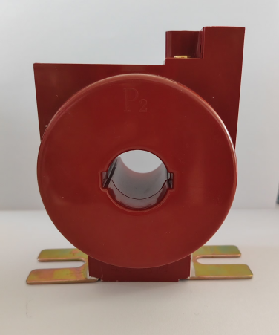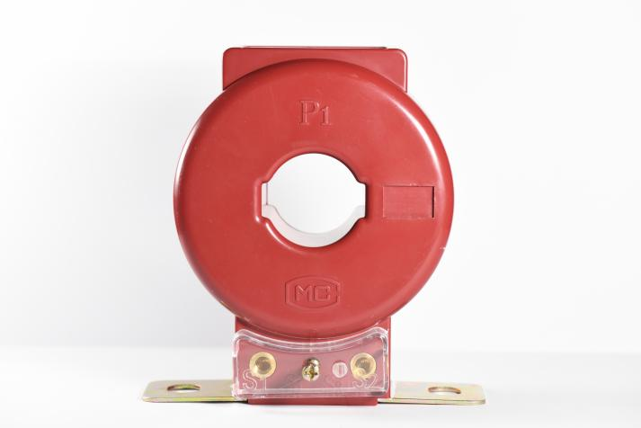
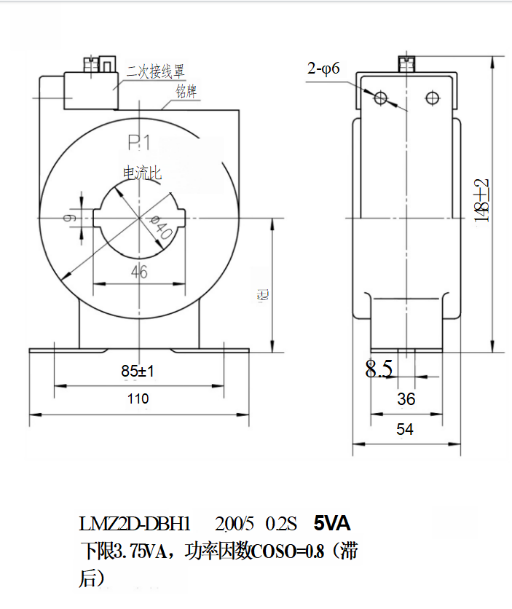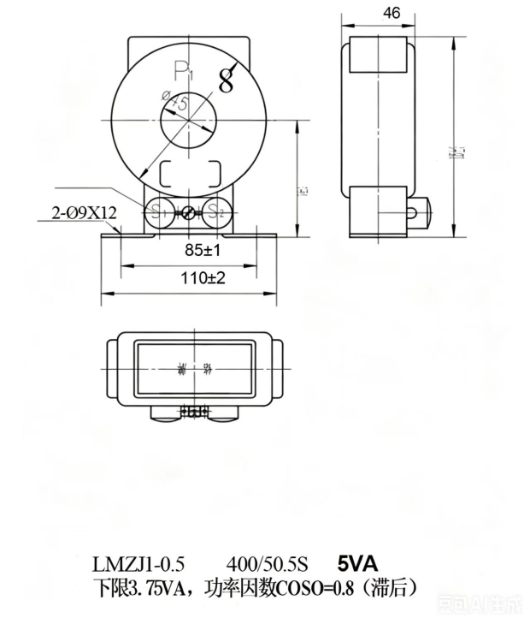
0.5~0.66KV电流互感器，分为单项和三相，塑壳式（ABS材质）结构形式，分为户外和户内两种环境，具有高精度、宽量程，体积小、重量轻等特点
0.5~0.66KV电流互感器是一种广泛应用在电力系统中的设备，它的主要功能是电气测量和电气保护使用

电力系统监测：在电力系统中，该电流互感器用于监测电路中的电流大小，为电力系统的运行和维护提供重要的数据支持。
电气保护：该互感器可以与继电保护装置配合，当电路中出现过载或短路等故障时，迅速切断故障部分，保护电气设备不受损坏。
计量仪表：在计量系统中，该电流互感器与电能表等计量仪表配合使用，精确测量用电量，为电费结算提供依据。
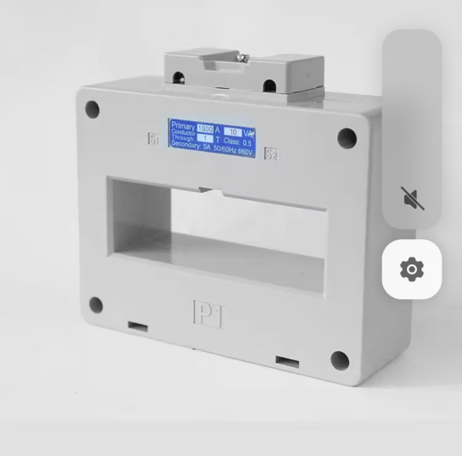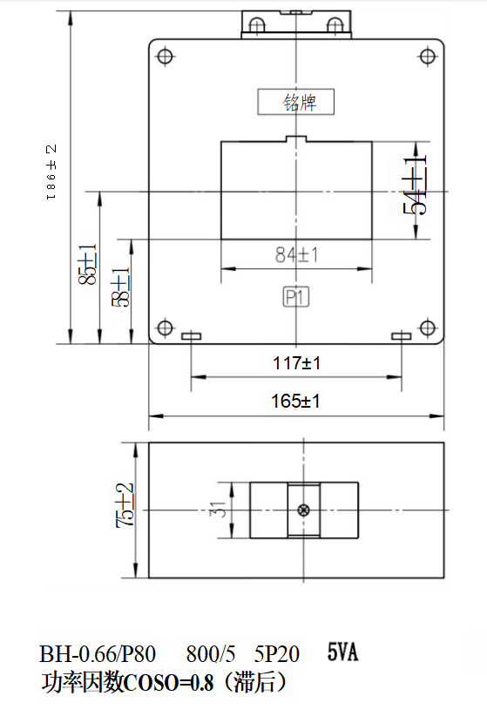
BH-0.66系列电流互感器为户内型，塑料外壳，全封闭产品。适用于额定电压为0.66KV及以下的电力系统中作电能计量、电流监测和保护用。广泛用于成套柜体，其安装方法可采用母排固定和底板固定安装方法，适合任意方向安装，一次导线可为母排或电缆

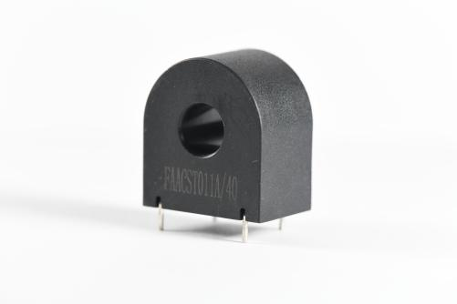
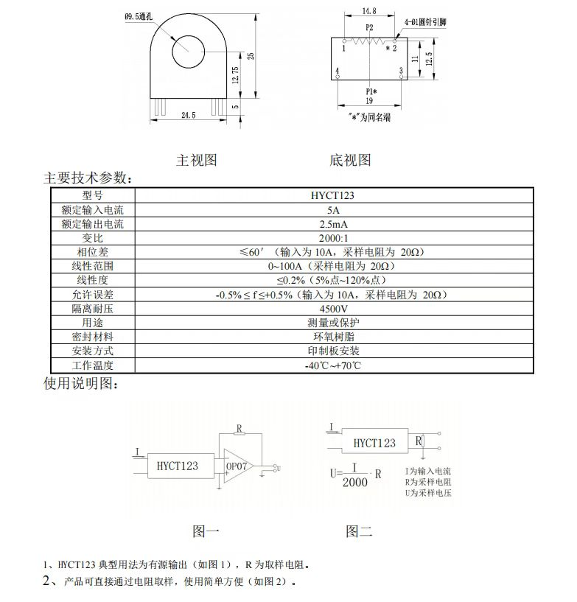
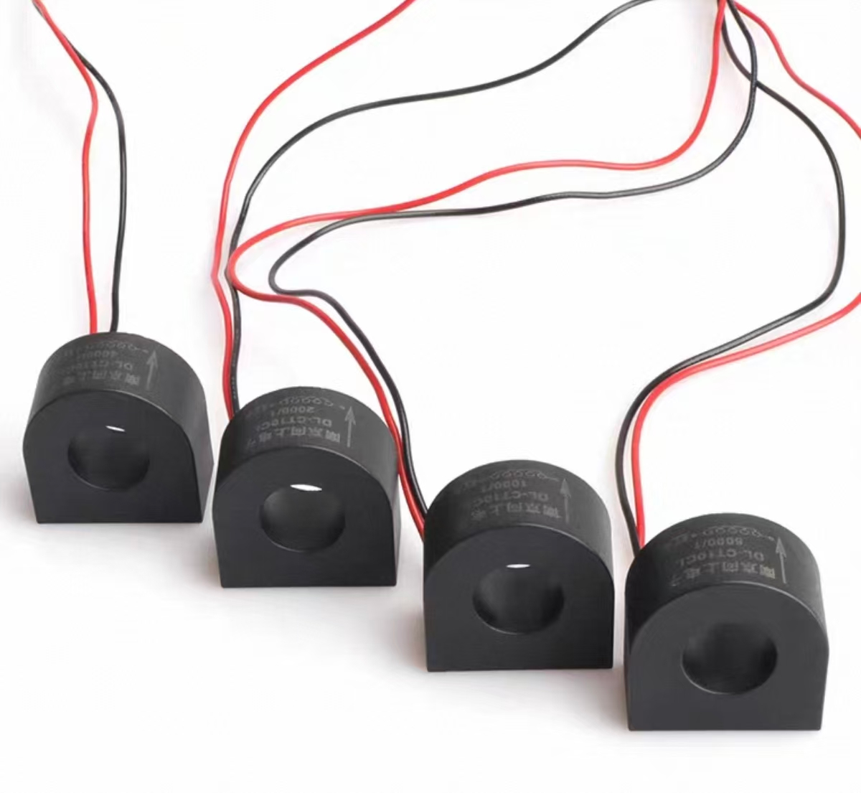微型电流互感器做为信号源元器件，广泛运用于各种各样电力工程计量检定设备中。
微型电流互感器在电力供电系统中发挥着重要的功能和作用，其基本构造是由铁芯、一次绕组、二次绕组、接线端子及绝缘支撑物等组成。
特点：体积小、精度高
